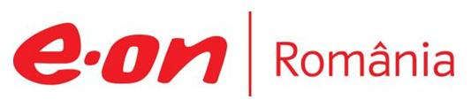

5 februarie 2018

RAPORT ZILNIC

În scopul unei mai bune colaborări, vă rugăm să ne semnalaţi eventualele neplăceri şi să ne oferiţi sugestii pe care le consideraţi necesare creşterii calităţii serviciului de monitorizare.

Informaţii burtiere
În cadrul emisiunii “Se întâmplă acum” de pe postul B1TV, de la ora 18:00, următoarele informaţii au fost vizibile pe burtieră:
- Dosarul Turceni – Rovinari are termen luni, la ÎCCJ.*
- Fostul director Nuclearelectrica, cercetat pentru mită.*
- România şi Ungaria, acord asupra livrărilor de gaze naturale.*
În cadrul emisiunii “Jocuri de putere” de pe postul RealitateaTV, de la ora 21:00, următoarele informaţii au fost vizibile pe burtieră:
- Eurostat: Grecia, Malta şi România au avut, în 2016, cel mai mare declin din UE al consumului de energie faţă de 2006.* Scăderile au fost de 23,6% în Grecia, 22,5% în Malta şi 20,2% în România.* Consumul de energie în UE era, în 2016, de 1,64 miliarde TEP, în scădere cu 10,8% faţă de 2006 când a fost un consum record de 1,84 miliarde TEP.*
- Fostul premier Victor Ponta a fost audiat la ÎCCJ în dosarul „Turceni – Rovinari”.* Ponta este judecat pentru fals în înscrisuri, complicitate la evaziune fiscală şi spălare de bani.* În acelaşi dosar a fost trimis în judecată şi fostul ministru Dan Şova.* Inculpaţi mai sunt Laurenţiu Ciurel şi Dumitru Cristea, foşti directori ai C.E. Rovinari, respectiv C.E. Turceni.*

1.Ştiri şi emisiuni din domeniul gazelor

Calificativ:  NEUTRU | Talk News | RealitateaTV–19:00
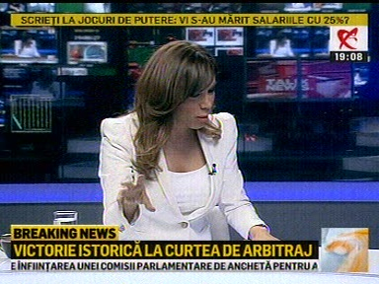 | În cadrul emisiunii „Talk News” de pe postul RealitateaTV, s-au discutat următoarele subiecte:  - Moderatoarea emisiunii vorbeşte despre faptul că Chevron trebuie să plătească daune de circa 70 de milioane de dolari către ANRM, după ce a pierdut un proces cu ţara noastră la Curtea de Arbitraj de la Paris.  - Cosmin Vasile, avocat, spune că speţa a fost complicată deoarece speţele din domeniul energiei presupun prin natura obiectului de activitate nişte detalii tehnice mai deosebite.  - Lidia Moise, analist economic, susţine că era de aşteptat ca România să câştige deoarece Chevron a renunţat la explotările din cele 3 perimetre din Dobrogea, şi a renunţat şi în urma unor tensiuni care au apărut la Pungeşti, acolo unde Chevron exploata gaze de şist.  - Cătălin Rădulescu, membru PSD, este de părere că partenerii străini care vin şi spun că vor investi în România, cum este Chevron, trebuie să îşi respecte obligaţiile contractuale. Acesta aminteşte şi scandalul cu Enel, care nu şi-a respectat obligaţiile contractuale, ba mai mult, a încercat să fure cetăţenii români prin faptul că au inclus în facturi inclusiv investiţiile pe care ei ar fi trebuit să le facă şi pe care nu le făcuseră.  - Cătălin Deaconescu, membru PNL, spune că s-a tot promis un nou proiect al redevenţelor însă până acum nu s-a făcut nimic, dar că în PNL au fost discutate aceste probleme.  - Lidia Moise spune că orice mărire de taxe se va regăsi în preţul pe care noi îl vom plăti la pompă şi că redevenţele au un calcul extrem de sofisticat în funcţie de resursa existentă. Aceasta este de părere că marea problemă a României este că resursele sunt multe dintre ele aproape de epuizare şi că ar trebui să ne grăbim să exploatăm din Marea Neagră resurse.  - Cosmin Vasile, avocat, spune că investiţiile pe care le-a promis compania Chevron în România ar fi fost realizate în contexul derulării unor contracte cu statul român.

Calificativ:  NEUTRU | Jocuri de putere | RealitateaTV–21:00
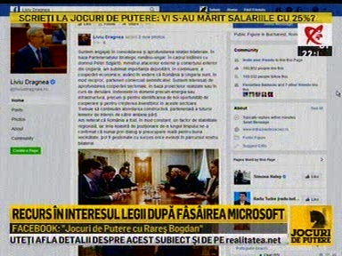 | În cadrul emisiunii „Jocuri de putere” de pe postul RealitateaTV, avându-i ca invitaţi pe s-au discutat următoarele subiecte:  - Moderatorul emisiunii vorbeşte despre întâlnirea de astăzi dintre reprezentanţii României cu Péter Szijjártó, ministrul afacerilor externe și comerțului exterior din Ungaria, despre care Liviu Dragnea a scris pe pagina sa de Facebook că în cadrul întâlnirii s-a discutat, printre altele, despre aprofundarea cooperării sectoriale în baza proiectelor realizate sau în curs de derulare, în special în domenii precum energia sau infrastructura.  - Oana Stanciu, jurnalist, spune că Evenimentul Zilei a publicat în această după amiază o ştire potrivit căreia în urma întâlnirii dintre oficialii maghiari şi cei români de astăzi s-a stabilit ca începând cu anul 2022 mari cantităţi de gaze naturale extrase din Marea Neagră vor putea fi livrate Ungariei, firmele ungare rezervându-şi deja întreaga capacitate de 4,4 miliarde de metri cubi pe an a conductei de aprovizionare care leagă România de Ungaria, iar ministrul ungar de externe a declarat că este un acord de cooperare care reprezintă un progres istoric pentru asigurarea securităţii energetice a Ungariei. Aceasta mai spune că ar fi fost de preferat să aflăm aceste detalii de la oficialii români şi nu de la cei maghiari.  - Cristian Diaconescu, fost ministru de Externe, spune că BRUA, proiectul care leagă Bulgaria, România, Ungaria şi Austria, ar asigura tranzitul de gaze dinspre România, singura din cele 4 care are rezervele de gaze în platoul continental, fie spre depozitare, fie spre tranzit spre Europa Centrală. Acesta mai spune că Ungaria, care ar dori să concureze cu Polonia în a devenit hub regional, a început să joace în acest proiect BRUA.  - Dan Dungaciu, analist de politică externă, prin intervenţie telefonică, susţine că nu este vorba de un proiect bilateral şi că oficialii de la Bucureşti nu au convins că este vorba de un proiect în care ambii actori să aibă pondere relativ egala în acest proiect.

Calificativ:  NEUTRU | Tarife calculate diferit | Digi24-18:34  1min 30s
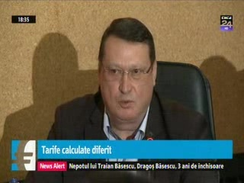 | ANRE vrea să schimbe din temelii de anul acesta atât modelul pieţelor de gaze şi electricitate, cât şi metodele de stabilire a preţurilor, potrivit preşedintelui Dumitru Chiriţă.  În plus, ANRE vrea ca până la sfârşitul anului să instituie teste de stres, astfel încât să fie analizate comportamentul operatorilor, dar şi efectele la consumatorul final, în cazul unor evenimente de tipul ieşirii din piaţă a unor capacităţi de producţie. S-a vorbit şi despre reviziurea sistemelor de tarifare la energie electrică şi gaze în sistemul de distribuţie şi transport pentru a fi stimulate investiţiile.  VIDEO Digi24

Calificativ:  NEUTRU |  | Digi24-19:22  0min 14s
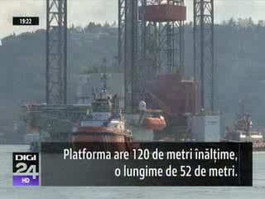 | O platformă petrolieră a reuşit să treacă pe sub podul de peste strâmtoarea Bosfor. Platforma are 120 de metri înalţime şi o lungime de 52 de metri.  VIDEO Digi24

Calificativ:  NEUTRU |  | EuropaFM-13:03  1min 25s
România va fi despăgubită pentru investiţii nerealizate promise de Chevron cu circa 70 de milioane de dolari, plus dobândă. Ţara noastră a avut de pierdut mai mult decât aceşti bani după ce Chevron a renunţat la cele 3 contracte de exploatare petrolieră şi anume că prin nederularea programului minim obligatoriu de explorare nu se poate ştii cu siguranţă dacă în cele 3 perimetre în discuţie există sau nu resurse.

AUDIO EuropaFM

Calificativ:  NEUTRU |  | RadioRomânia-22:08  1min 49s
Potrivit al unui comunicat al Ministerului Român de Externe în cadrul întâlnirii de astăzi dintre reprezentanţii României şi Ungariai, în domeniul energiei a fost discutată improtanţa diversificării rutelor şi surselor de aprovizionare cu scopul asigurării securităţii energetice la nivel regional şi european. România s-a angajat pentru a pune la punct condiţiile tehnice pentru exportul de gaze naturale spre Ungaria până în 2020.

AUDIO RadioRomânia

2.Ştiri şi emisiuni din domeniul energiei

Calificativ:  NEUTRU | Director Nuclearelectrica, cercetat pentru mită | Digi24-18:25  0min 56s
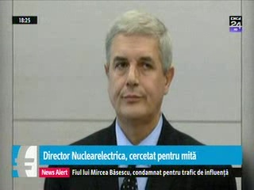 | Procurorii DNA spun că între 2009 şi 2010 directorul Nuclearelectrica de la acea dată, Budulan Pompiliu, ar fi primit aproape 3 milioane de euro mită în schimbul acordării unor contracte către 2 companii de software. Sumele reprezentau 10% din valoarea facturilor emise pentru cele 2 contracte.  VIDEO Digi24

Calificativ:  NEUTRU | Fostul ministru Codruţ Sereş, eliberat | Antena3-18:48  2min 22s
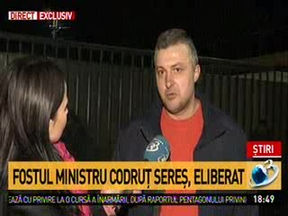 | Fostul ministru Codruţ Sereş a fost eliberat. Acesta spune că în urmă cu 2 zile Ziarul Financiar a publicat o listă cu privatizările şi vânzările de societăţi mai mari de 1 miliard din România, iar pe acea listă pe locul 4 era privatizarea Electrica Muntenia Sud către Enel, cu 820 de milioane de euro şi încă 400 de milioane de euro încasaţi de statul român în baza aceluiaşi contract, şi ca atare, acesta nu are de ce să îşi repreoşeze că în timpul funcţiei sale de ministru nu şi-a făcut datoria faţă de ţară.  VIDEO Antena3

Nu au fost ştiri de interes pe canalele radio.

